OPIS PRZEDMIOTU ZAMÓWIENIA
Przedmiotem zamówienia jest dostawa we wskazane miejsce (Pruszcz Gdański, ul. Podmiejska) 340 sztuk fabrycznie nowych płyt drogowych zbrojonych.

- Parametry płyt drogowych zbrojonych.
- wymiary płyty 300 x 150 x 18 cm,
- nośność płyty min. 100 kN/oś,
- klasa betonu C30/37,
- gatunek 1,
- na dłuższym boku lub w narożach płyty powinny mieć umieszczone haki montażowe,

- Wymagania.
Wygląd zewnętrzny
Powierzchnie płyt powinny być bez rysy, pęknięć i ubytków betonu. O fakturze z formy lub zatartej. Krawędzie płyt powinny być równe i proste.
Dopuszczalne wady oraz uszkodzenia powierzchni i krawędzi płyt betonowych nie powinny przekraczać wartości podanych w tablicy 1.
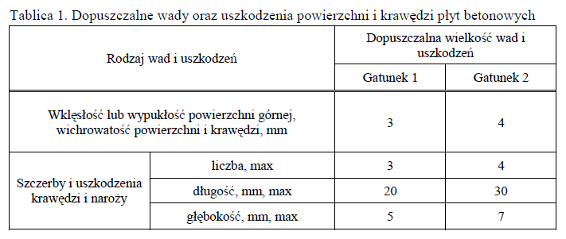
Dopuszczalne odchyłki wymiarów płyt betonowych nie powinny przekraczać wartości podanych w tablicy 2.
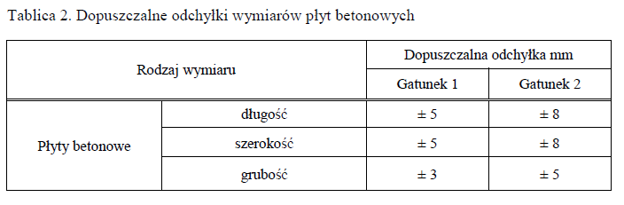

Składowanie
Dostarczone płyty betonowe będą składowane na otwartej przestrzeni, z zastosowaniem podkładek i przekładek, należy ułożyć w stosach jedna nad drugą.

